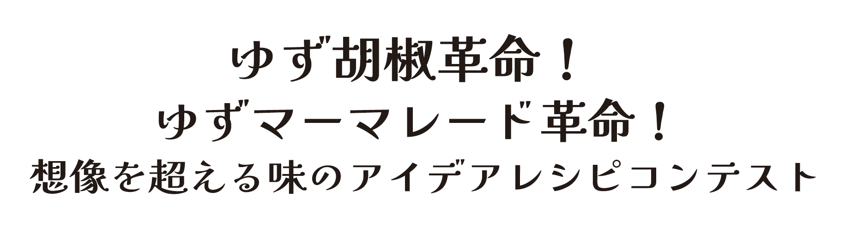

写 真

作品名
氏 名
（グループ名）

材料

（食材費 円／1人）

レシピ

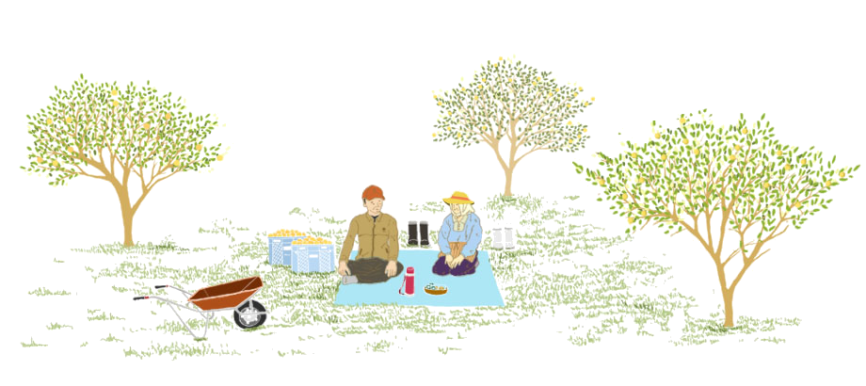

PR

